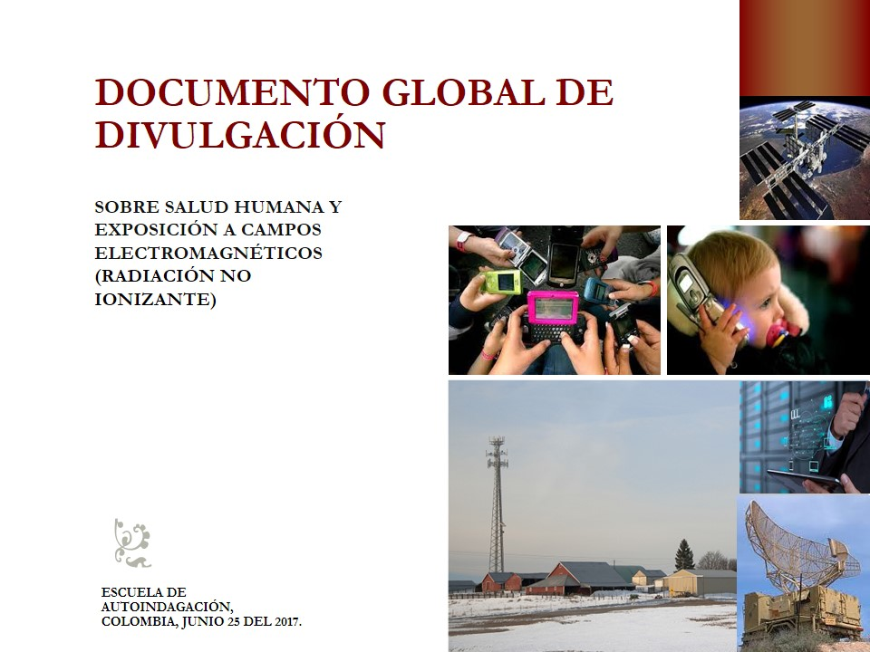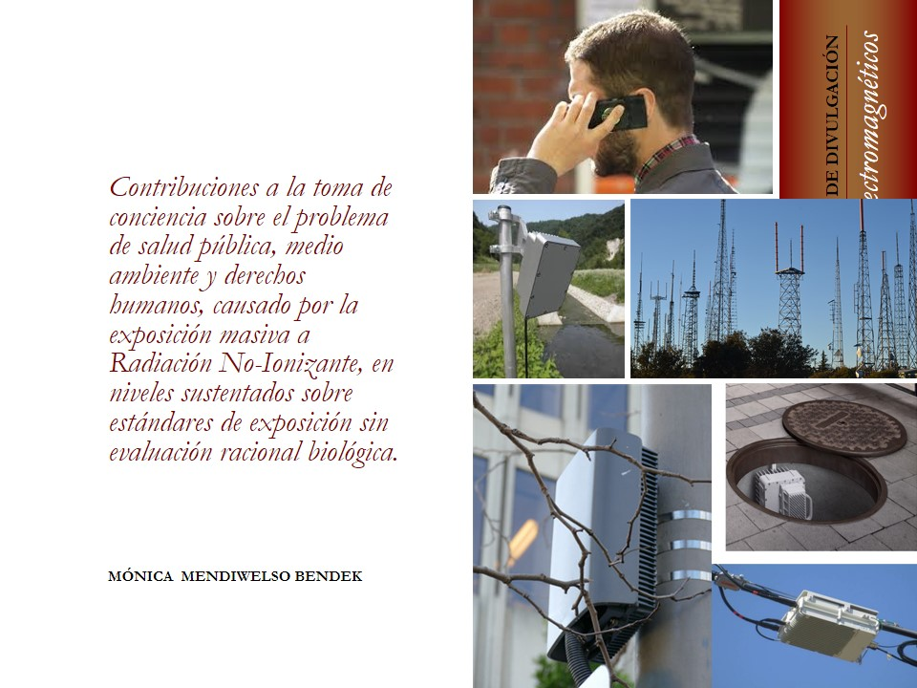
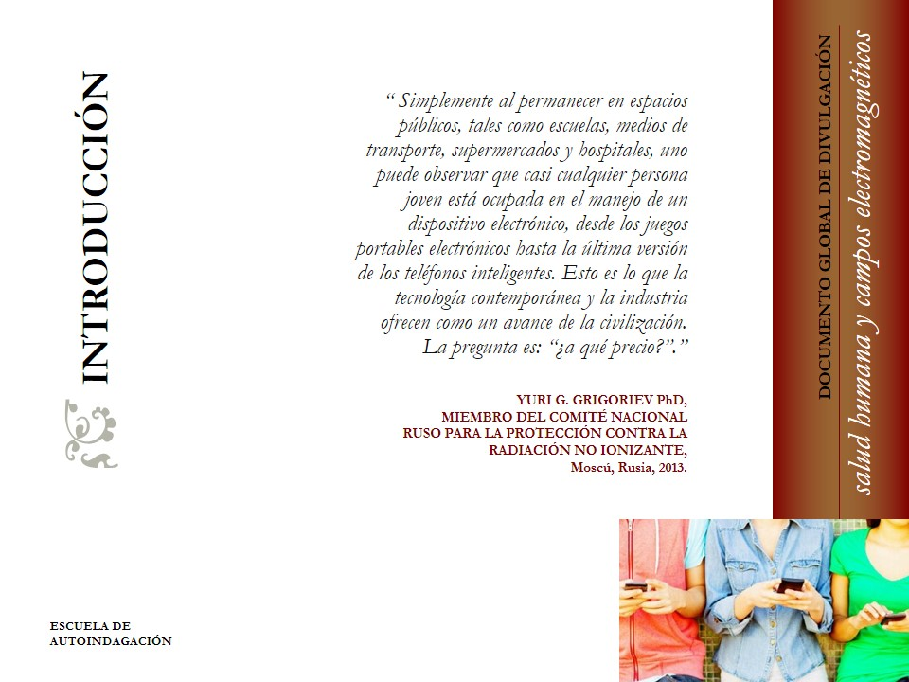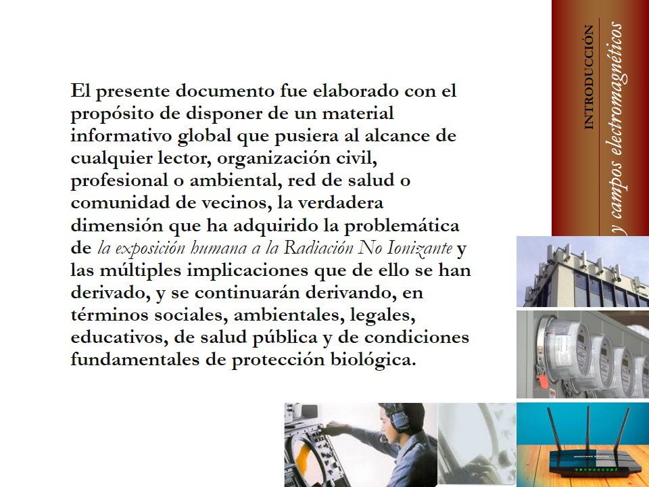
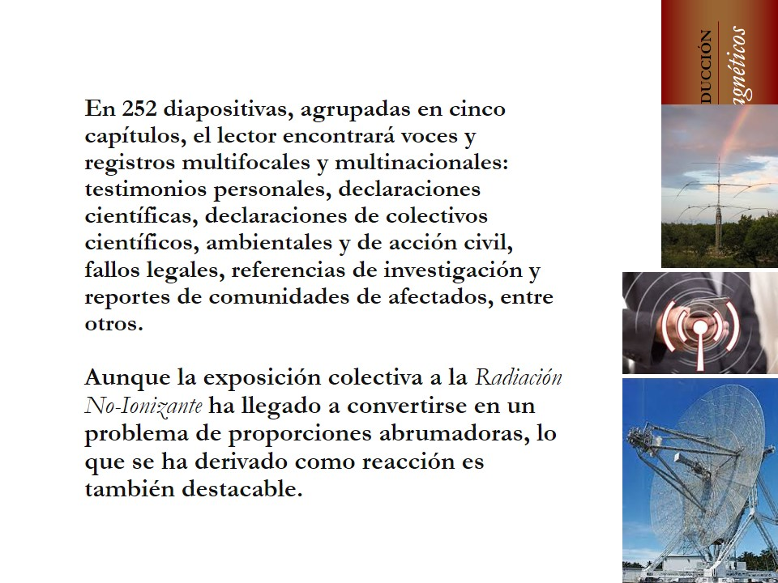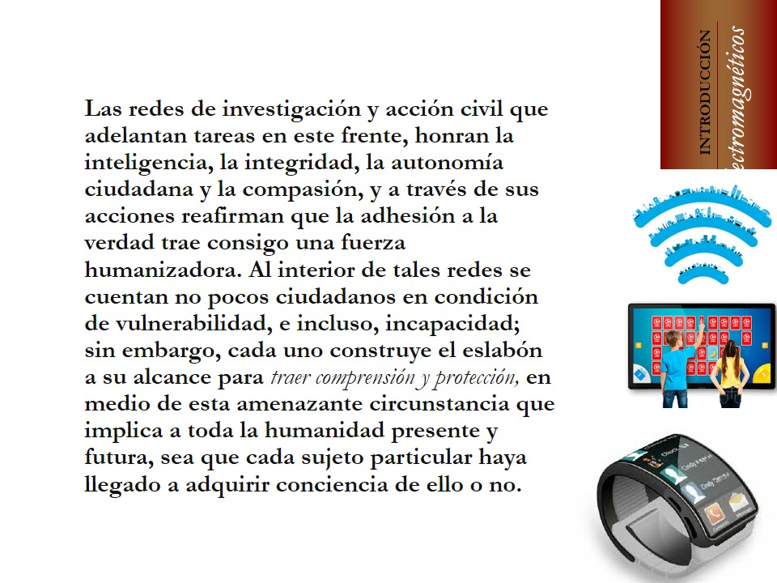
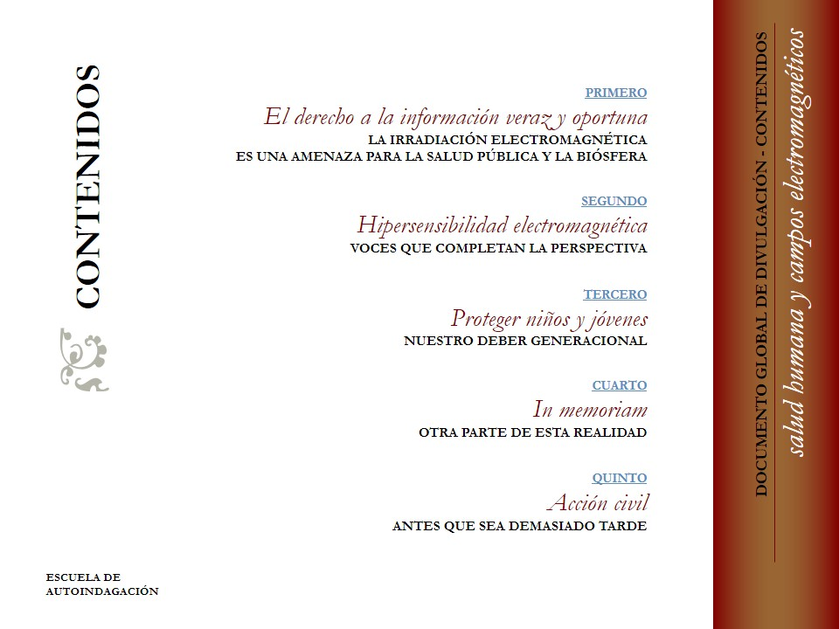
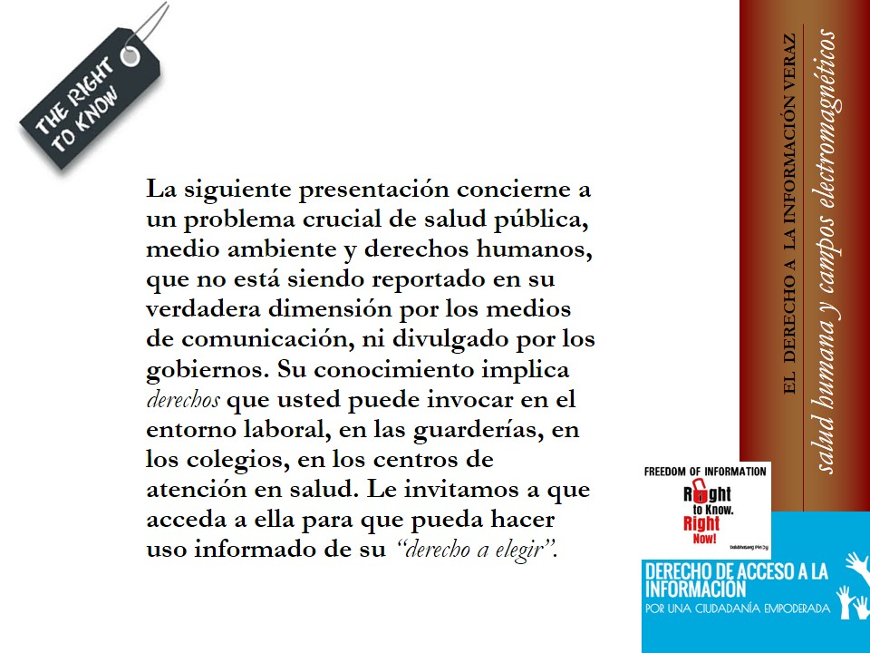

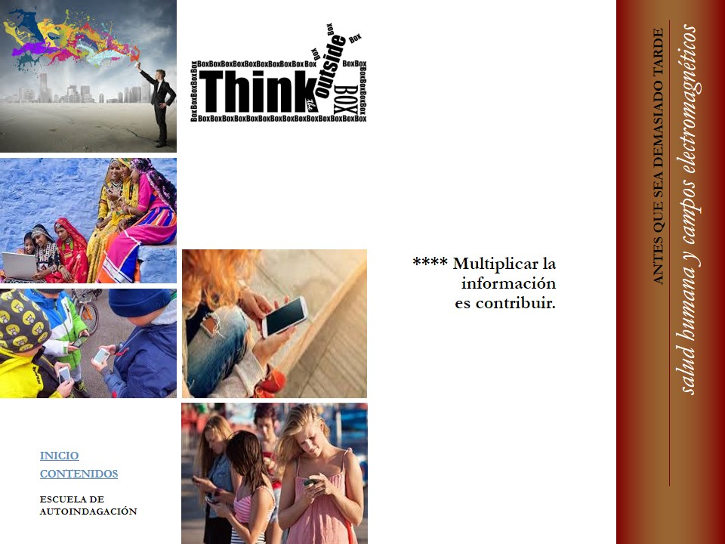

Acceso al documento descargable a través del siguiente vínculo:

https://es.scribd.com/document/353084082/Documento-Global-de-Divulgacion-sobre-Salud-Humana-y-Exposicion-a-Radiacion-No-Ionizante-Escuela-de-Autoindagacion-Junio-25-del-2017-pdf

Para ver la presentación en modo pantalla completa,
con los enlaces interiores habilitados, descargar, grabar
y posteriormente abrir desde Adobe Reader.

MÓNICA MENDIWELSO BENDEK
Escuela de Autoindagación - Colombia - Junio 25 del 2017

Dirección Electrónica: escueladeautoindagacion@outlook.com

